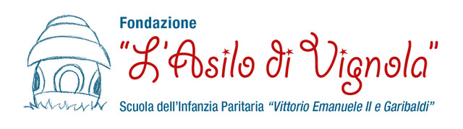

SCHEDA PERSONALE DEL BAMBINO

BAMBINO
COGNOME E NOME:
NATO A: IL:
RESIDENTE A: in via:
TELEFONO CASA:
altri recapiti :

MADRE
COGNOME E NOME:
NATO A: IL:
TELEFONO CELLULARE:
e-mail:

PADRE
COGNOME E NOME:
NATO A: IL:
TELEFONO CELLULARE:
e-mail:

ALLERGIE E/O DIETE PARTICOLARI E/O VARIE:
(portare anche la relativa certificazione medica)

BISOGNI SPECIFICI E SEGNALAZIONI CLINICHE IN ATTO
(CERTIFICAZIONE AI SENSI DELLA LEGGE 104)

